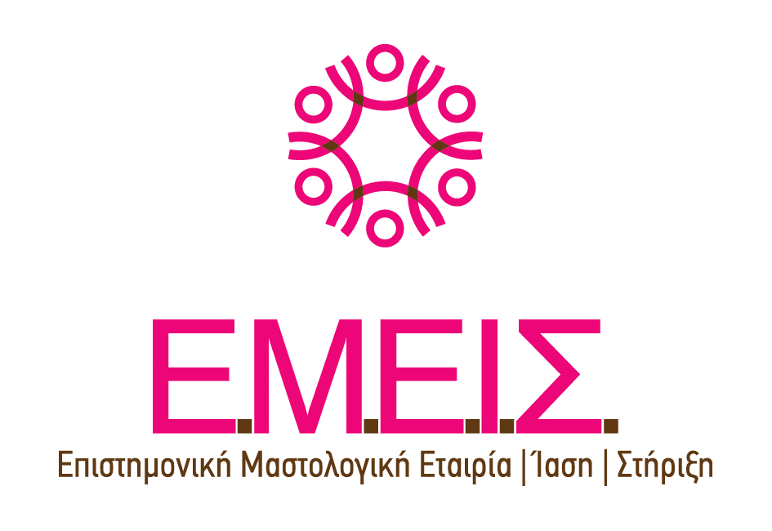

Ε.Μ.Ε.Ι.Σ.
ΕΠΙΣΤΗΜΟΝΙΚΗ ΜΑΣΤΟΛΟΓΙΚΗ ΕΤΑΙΡΙΑ –ΊΑΣΗ-ΣΤΗΡΙΞΗ-
Επιστημονική Μη Κερδοσκοπική Εταιρία - ΑΡ.ΚΑΤ.ΠΡΩΤΟΔΙΚΕΙΟΥ ΑΘΗΝΩΝ 621/2011
Κηφισίας 102 Αθήνα, τηλ.800 11 35735, email: emeis@emeis.com.gr

ΑΙΤΗΣΗ ΠΑΡΕΔΡΟΥ ΜΕΛΟΥΣ
Πάγια Εγγραφή: 20€

Ετήσια Συνδρομή: 10€

Αρ.Λογ.Πειραιώς 5178 063506 780

Ημερομηνία:___________________

ΟΝΟΜΑ ___________________________________________________________________

ΙΔΙΟΤΗΤΑ-ΕΠΑΓΓΕΛΜΑ_ __________________________________________________

Οδος ______________________________________________________________________

Τ.Κ____________________ Περιοχή____________________________________________

ΤΗΛΕΦΩΝΟ ____________________________ ΚΙΝΗΤΟ ___________________________
FAX _______________________________

e-mail ______________________________________________________________________

Παρακαλώ πολύ στα στοιχεία επικοινωνίας μου, που σας σημειώνω, να με ενημερώνετε για όλες τις εκδηλώσεις και τα νέα της Ε.Μ.Ε.Ι.Σ.

Θα ήθελα να βοηθήσω το έργο της ΕΜΕΙΣ με τους εξής τρόπους: ______________________________________________________________________________________________________________________

Παρακαλώ να με δεχθείτε ως πάρεδρο μέλος της εταιρείας.

Ο ΑΙΤΏΝ/ Η ΑΙΤΟΥΣΑ

